ANUNȚ DE PARTICIPARE
privind achiziționarea gazelor medicale, REPETAT, pentru finele anului 2021, prin procedura de Licitația deschisă

1. Denumirea autorității contractante: IMSP Spitalul raional Orhei . IDNO: 1003606150028
3. Adresa: str. Constantin Negruzzi 85, mun. Orhei
4. Numărul de telefon/fax: 023522448/023521254
- Adresa de e-mail și de internet a autorității contractante: srorhei@ms.md/ achizitiisrorhei@gmail.com
- Adresa de e-mail sau de internet de la care se va putea obține accesul la documentația de atribuire:
documentația de atribuire este anexată în cadrul procedurii în SIA RSAP , www.mtender.gov.md
- Tipul autorității contractante și obiectul principal de activitate (dacă este cazul, mențiunea că autoritatea contractantă este o autoritate centrală de achiziție sau că achiziția implică o altă formă de achiziție comună): Nu se aplică
- Cumpărătorul invită operatorii economici interesați, care îi pot satisface necesitățile, să participe la procedura de achiziție privind livrarea/prestarea/executarea următoarelor bunuri /servicii/lucrări:

Nr. d/o | Cod CPV | Denumirea  bunurilor/serviciilor/lucrăr ilor solicitate | Unitatea de măsură | Cantitat ea | Specificarea tehnică deplină solicitată, Standarde de referință | Valoarea estimată  (se va indica pentru  fiecare lot în parte)
1 |  | Oxigen medical
1.1 |  |  |  |  | Oxigen medical în butelii, cu fracţie volumică de oxigen de cel puţin  99,0 %. Livrate în cilindri de oţel sub presiune 150 kgf/cm2; Volum 40 l (6.3 m3/butelie). Buteliile vor fi vopsite în culoare albastră. GOST 558378  Se vor oferi cu titlu gratuit în folosință 40 butelii per/livrare. Un singur punct de descarcare în cadrul IMSP Spitalul rational Orhei. Spre returnare – min. 40 butelii goale
 | 24111900-  4 | Oxigen medical | bucată | 4000 |  | 560000,00
Valoarea estimativă totală |  |  |  |  |  | 560000,00

- În cazul în care contractul este împărțit pe loturi un operator economic poate depune oferta : Pentru toate loturile;
- Admiterea sau interzicerea ofertelor alternative: Nu se admite
- Termenii și condițiile de livrare/prestare/executare solicitați: Livrarea se va efectua de către Vînzător, la comandă Beneficiarului , în termen de 5 zile de la comandă, pe parcursul anului 2021.
Condiții Incoterms 2013, DDP
- Termenul de valabilitate a contractului: 31.12.2021
- Contract de achiziție rezervat atelierelor protejate sau că acesta poate fi executat numai în cadrul unor programe de angajare protejată (după caz): Nu se aplică
- Prestarea serviciului este rezervată unei anumite profesii în temeiul unor acte cu putere de lege sau al unor acte administrative (după caz): Nu se aplică

- Scurta descriere a criteriilor privind eligibilitatea operatorilor economici care pot determina eliminarea acestora și a criteriilor de selecție; nivelul minim (nivelurile minime) al (ale) cerințelor eventual impuse; se menționează informațiile solicitate (DUAE, documentație):

Nr. d/o | Descrierea criteriului/cerinței | Mod de demonstrare a îndeplinirii criteriului/cerinței: | Nivelul minim/ Obligativitatea
1. | Oferta | – original - conform formularului F 3.1, F 4.1 şi F 4.2 din Documentatia Standard confirmat prin aplicarea semnăturii electronice; | Obligatoriu
2. | DUAE | - confirmat prin aplicarea semnăturii electronice; | Obligatoriu
3. | Extras din Registrul persoanelor juridice/ Certificatdeînregistrare a întreprinderii | – copie – emis de Camera Înregistrării de Stat(Ministerul Dezvoltării Informaţionale), confirmată prin  aplicarea semnăturii electronice; | Obligatoriu
4. | Certificat de efectuare sistematică a plăţilor impozitelor, contribuţiilor | – copie– eliberat de Inspectoratul Fiscal ( valabilitatea certificatului – conform cerinţelor Inspectoratului Fiscal al Republicii Moldova ),  confirmată prin aplicarea semnăturii electronice; | Obligatoriu
5. | Certificat ce atestă conformitatea/calitatea | - copie- confirmată prin aplicarea semnăturii electronice; | Obligatoriu
6. | Autorizație sanitară de funcționare | - copie- confirmată prin aplicarea semnăturii electronice; | Obligatoriu
7. | Date despre participant | - copie- confirmată prin aplicarea semnăturii electronice; | Obligatoriu
8. | Garanție de bună execuție 5 % | – original, la semnarea contractului, perfectată în conformitate cu cerințele din documentatia de atribuire; | Obligatoriu
- Motivul recurgerii la procedura accelerată (în cazul licitației deschise, restrînse și al procedurii negociate), după caz: Nu se aplică
- Tehnici și instrumente specifice de atribuire (dacă este cazul specificați dacă se va utiliza acordul-
cadru, sistemul dinamic de achiziție sau licitația electronică): Licitație electronica, 3 runde, pans minim 1 %.
- Condiții speciale de care depinde îndeplinirea contractului (indicați după caz): Nu se aplică
- Criteriul de evaluare aplicat pentru adjudecarea contractului: Pentru fiecare lot, folosind criteriul ”cel mai mic preț fără TVA”
- Factorii de evaluare a ofertei celei mai avantajoase din punct de vedere economic, precum și ponderile lor: Nu se aplică
- Termenul limită de depunere/deschidere a ofertelor:
  - până la: [ora exactă] Conform informației din SIA RSAP “MTender” (www.mtender.gov.md),în termeni scazute conform art.53 al. 7pînă la 15 zile.
  - pe: [data] Conform informației din SIA RSAP “MTender” (www.mtender.gov.md)
- Adresa la care trebuie transmise ofertele sau cererile de participare:
  - Ofertele sau cererile de participare vor fi depuse electronic prin intermediul SIA RSAP(www.mtender.gov.md)
- Termenul de valabilitate a ofertelor: 30 zile
- Locul deschiderii ofertelor:
- Persoanele autorizate să asiste la deschiderea ofertelor:
Ofertanții sau reprezentanții acestora au dreptul să participe la deschiderea ofertelor, cu excepția cazului cînd ofertele au fost depuse prin SIA “RSAP”.
- Limba sau limbile în care trebuie redactate ofertele sau cererile de participare: Limba de stat
- Respectivul contract se referă la un proiect și/sau program finanțat din fonduri ale Uniunii Europene:
Nu se aplică
- Denumirea și adresa organismului competent de soluționare a contestațiilor:
Agenția Națională pentru Soluționarea Contestațiilor
Adresa: mun. Chișinău, bd. Ștefan cel Mare și Sfânt nr.124 (et.4), MD 2001; Tel/Fax/email: 022-820 652, 022 820-651, contestatii@ansc.md
- Data (datele) și referința (referințele) publicărilor anterioare în Jurnalul Oficial al Uniunii Europene privind contractul (contractele) la care se referă anunțul respective (dacă este cazul): Nu se aplică
- În cazul achizițiilor periodice, calendarul estimat pentru publicarea anunțurilor viitoare: Nu se aplică
- Data publicării anunțului de intenție sau, după caz, precizarea că nu a fost publicat un astfel de anunţ: Nu se aplică
- Data transmiterii spre publicare a anunțului de participare: Conform informației din SIA RSAP “MTender”
- În cadrul procedurii de achiziție publică se va utiliza/accepta:
Denumirea instrumentului electronic | Se va utiliza/accepta sau nu
depunerea electronică a ofertelor sau a cererilor de  participare | Da
sistemul de comenzi electronice | -
facturarea electronică | Da
plățile electronice | Da
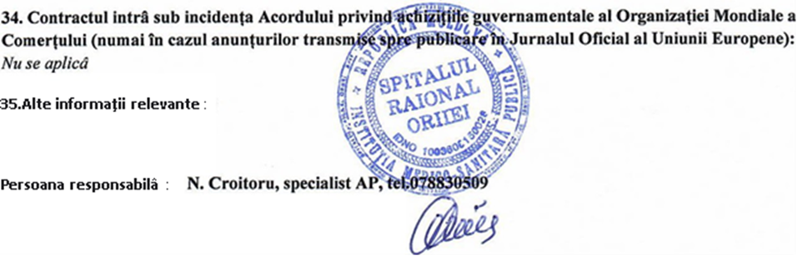

Conducătorul grupului de lucru: Datii Vladimir

